**LECTURE NOTES**

**Selected Topics in Computational Intelligence I**

**Session Enrichment 2**

**Solving Clustering Problem**

**LEARNING OUTCOMES**

**Tujuan Instruksional Umum :**

1. *Mahasiswa mampu menjelaskan tentang Clustering*

**Tujuan Instruksional Khusus :**

1. *Mahasiswa mampu menyelesaikan Clustering dengan algoritma Ant Colony Optimization*

* 1. **Introduction ACO untuk Clustering**

Clustering bertujuan untuk menemukan organisasi objek yang masuk akal dalam dataset tertentu dengan mengidentifikasi dan mengukur kesamaan (ketidaksamaan) antara objek. Setiap agen (semut) menemukan kemungkinan partisi objek dalam dataset tertentu dan tingkat partisi diukur dengan metrik (Euclidean distance). Informasi yang terkait dengan agen tentang pengelompokan objek terakumulasi di pusat informasi global (jejak feromon) dan digunakan oleh agen lain untuk membangun solusi pengelompokan yang mungkin dan secara iteratif memperbaikinya.

Agen dimulai dengan solusi kosong S dengan panjang N di mana setiap elemen S sesuai dengan salah satu sampel uji.

Contoh: Solusi S1 diwakili di bawah ini, untuk N = 8, dan K = 3:



Pada awalnya, matriks feromon, τ diinisialisasi ke beberapa nilai kecil, τ0. τij di lokasi (i, j) mewakili konsentrasi feromon dari sampel i yang terkait dengan gugus j. Untuk masalah memisahkan sampel N ke dalam gugus K feromon adalah ukuran N × K.

Pada tingkat iterasi, masing-masing semut akan mengembangkan solusi menggunakan feromon komunikasi untuk mendapatkan partisi yang mendekati optimal dari sampel uji N yang diberikan ke dalam kelompok K. Setelah menghasilkan solusi "percobaan", pencarian lokal meningkatkan kesesuaian solusi ini. Matriks feromon diperbarui tergantung pada solusi kualitas yang dihasilkan oleh semut.

Semut akan meningkatkan solusi dan langkah-langkah di atas diulang untuk iterasi angka tertentu.

Mari kita perhatikan satu ilustrasi. Dataset berisi N = 8 sampel uji yang ditentukan oleh n = 4 atribut, dikelompokkan menjadi K = 3 dan R = 10 agen (semut).

Tabel 1 Ilustrasi N=8 dan n =4

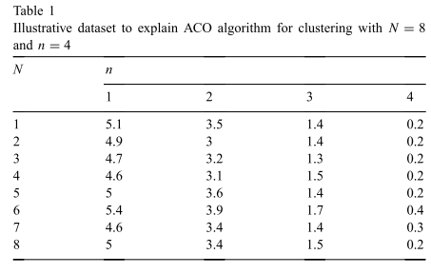

Tabel 2 Pheromone Trail

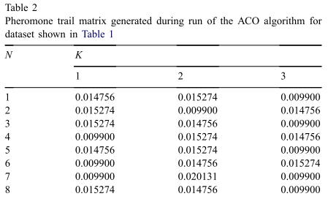

Tabel 3 Normalisasi Pheromone Trail

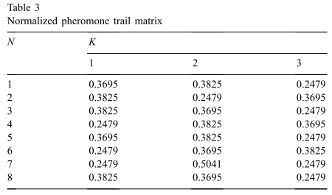

Agen / semut memilih nomor kluster berikutnya untuk setiap elemen S dengan peran berikut:

Eksploitasi : memilih salah satu dari semua kluster dengan nilai kecocokan acak yang dihasilkan dengan feromon yang tersedia di setiap kluster.

Explorationï : memilih salah satu dari semua cluster dengan probabilitas feromon yang dinormalisasi / Roulete wheel

Untuk ditetapkan menjadi eksploitasi atau eksplorasi, kami mendefinisikan: jika nilai acak yang dihasilkan <q0 adalah eksploitasi, eksplorasi lain

Explorasi :



di mana pij adalah probabilitas feromon yang dinormalisasi untuk elemen i milik cluster j.

Jika Qo = 0.98. Generated random for 8 elements

1- 0.693🡪exploitation🡪cluster 2

2- 0.091🡪 exploitation🡪cluster 1

3-0.986 🡪 **exploration**🡪cluster 3

4-0.988 🡪 **exploration**🡪cluster 2

5-0.547 🡪 exploitation🡪cluster 2

6-0.967 🡪 exploitation🡪cluster 3

7-0.347 🡪 exploitation🡪cluster 2

8-0.028 🡪 exploitation🡪cluster 1

Solusi Si=2 1 3 2 2 3 2 1

Tabel 4 jumlah agen (=10) dengan ACO algorithm

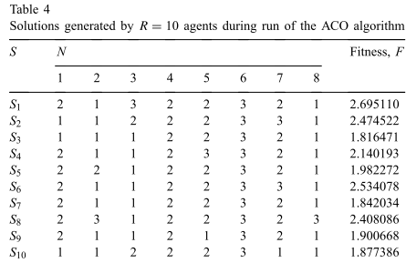

Fungsi tujuan didefinisikan sebagai jumlah jarak Euclidean kuadrat antara setiap objek dan pusat milik cluster.



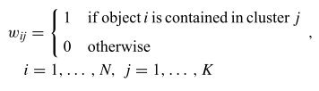

Untuk solusi S1



w11 = 0, w12 = 1, w13 = 0.

Jadi, matriks bobot dapat diberikan :

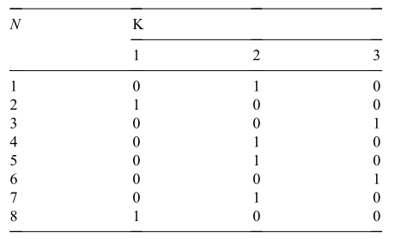

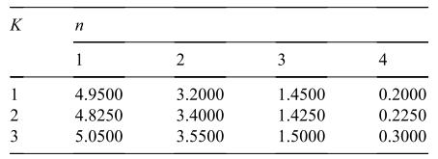

**DAFTAR PUSTAKA**

* Adries P. Engelbrect. (2007), ***Computational Intelligence An Introduction***. 2nd ed. John Wiley & Sons. USA.